Rencontres du Vietnam

BUỔI NÓI CHUYỆN CỦA GIÁO SƯ ĐẠT GIẢI NOBEL VẬT LÝ
Gerard 't Hooft
Chủ đề: “Các định luật cơ bản của tự nhiên”
Buổi nói chuyện của GS. Gerard 't Hooft được tổ chức tại Hội trường A5, Trường Đại học Bách khoa (số 268 Lý Thường Kiệt, Quận 10, Tp.HCM) vào lúc 15g00, thứ Bảy, ngày 22/7/2017.
Kính mời các nhà khoa học, các bạn học sinh, sinh viên quan tâm tham dự và đăng ký thông tin qua email: btthao@vnuhcm.edu.vn hoặc liên hệ qua số: 028.37242160 - 1366.
Giới thiệu về Giáo sư Gerard 't Hooft
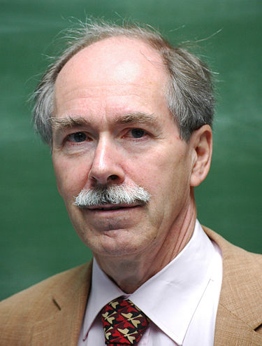
Giáo sư Gerard 't Hooft (sinh ngày 05 tháng 7 năm 1946 tại Hà Lan) là nhà vật lý lý thuyết và giáo sư tại Đại học Utrecht, Hà Lan. Ông đoạt Giải Nobel Vật lý năm 1999. Các tác phẩm của ông tập trung vào lý thuyết đo, các lỗ đen, trọng lực lượng tử và các khía cạnh cơ bản của cơ học lượng tử. Đóng góp của ông cho vật lý bao gồm một bằng chứng rằng các lý thuyết đo được đều có thể tái chuẩn hóa, chuẩn theo chiều không gian, và tuân theo nguyên tắc holographic.
Gerard 't Hooft được sinh ra ở Den Helder nhưng lớn lên ở The Hague, Hà Lan. Ông là con giữa của một gia đình học giả gồm ba người. Theo bước chân của gia đình, ông tỏ ra quan tâm đến khoa học khi còn rất trẻ. Khi giáo viên trường tiểu học của ông hỏi ông muốn gì khi lớn lên, ông mạnh dạn tuyên bố "một người hiểu biết mọi thứ". Sau khi học tiểu học, Gerard đã tham dự Dalton Lyceum, một trường học áp dụng các ý tưởng của Kế hoạch Dalton, một phương pháp giáo dục phù hợp với ông. Ông dễ dàng vượt qua các khóa học về khoa học và toán học, nhưng đã phải vật lộn với các khóa học ngôn ngữ của mình. Tuy nhiên, ông đã thông qua các lớp học của mình bằng tiếng Anh, Pháp, Đức, cổ điển Hy Lạp và Latin. Ở tuổi mười sáu, ông đã giành được một huy chương bạc trong Olympiad Toán học thứ hai của Hà Lan. Ông lấy bằng tiến sĩ năm 1972. Sau khi nhận được học vị tiến sĩ của mình, ông có một học bổng tới CERN tại Geneva. Năm 1974, ông trở lại Utrecht là một trợ lý giáo sư. Năm 1976, ông được mời vào vị trí khách mời tại trường đại học Stanford và là một giảng viên của trường Đại học Harvard với tư cách là giảng viên Morris Loeb. Năm 2007, Ông trở thành tổng biên tập cho Foundations of Physics, nơi ông tìm cách đưa tạp chí này khỏi cuộc tranh luận về lý thuyết ECE và giữ vị trí này cho đến năm 2016. Ngày 1 tháng 7 năm 2011, ông được bổ nhiệm làm giáo sư danh dự của Đại học Utrecht.
Các giải thưởng đã nhận được:
- Năm 1999: đoạt giải thưởng Nobel Vật lý về "làm sáng tỏ cấu trúc lượng tử của các tương tác điện tử trong vật lý".
- Năm 1981: ông được trao Giải Wolf, là giải thưởng có uy tín nhất về vật lý sau giải Nobel.
- Năm 1986: ông nhận Huân chương Lorentz, được trao bốn năm một lần để ghi nhận những đóng góp quan trọng nhất trong lý thuyết vật lý.
- Năm 1995: ông là một trong những người nhận đầu tiên nhận Spinozapremie, giải thưởng cao nhất dành cho các nhà khoa học ở Hà Lan. Trong cùng năm đó, ông cũng được vinh danh với Huy chương Franklin.
- Kể từ giải Nobel, "Hooft đã nhận được rất nhiều giải thưởng, tiến sĩ danh dự và giáo sư danh dự. Ông được phong tước hiệp sĩ trong Huân chương Hạm đội của Sư tử Hà Lan, và là sĩ quan của Legion of Honorum. Tiểu hành tinh 9491 Thooft đã được đặt tên cho danh dự của mình, và ông đã viết một bản hiến pháp cho cư dân tương lai của nó.
- Từ năm 1982: ông là thành viên của Học viện Nghệ thuật và Khoa học Hoàng gia Hà Lan (KNAW) nơi ông được đào tạo giáo sư năm 2003.
- Ông cũng là một thành viên nước ngoài của nhiều học viện khoa học khác, bao gồm Viện Hàn lâm Khoa học Pháp, Học viện Khoa học Quốc gia Hoa Kỳ và Học viện Khoa học và Nghệ thuật Hoa Kỳ và Viện Vật lý của Anh và Ireland.

